Кунчжун ттокпокки  (궁중떡볶이)  Основные ингредиенты :  (на две порции)  рисовые хлебцы тток – 300 г / морковь – 50 г / молодой кабачок – 50 г / репчатый лук – 50 г / грибы-шиитаке – 2 шт. / лук-шалот – 3 стрелки / каштаны – 3 шт. / плоды ююбы – 4 шт. / яйца – 2 шт. / кедровые орешки – 1 ч.л. / кунжутное семя – 1 ч.л.  соус для ттока:соевый соус – 1 ч.л. / кунжутное масло – 1 ч.л.  маринад для мяса:соевый соус – 1 ст.л. / кунжутное масло – 1 ч.л. /сахар – 1 ч.л. / чёрный молотый перец – 1/4 ч.л.  Специи :  приправа для всего блюда: соевый соус – 2 ст.л. / сахар – 1 ч.л. / кунжутное масло – 1 ст.л. / растительное масло – 1 ст.л. / вода – 1/2 ст. / размельчённый чеснок – 1/2 ч.л. / чёрный молотый перец – 1/8 ч.л. | 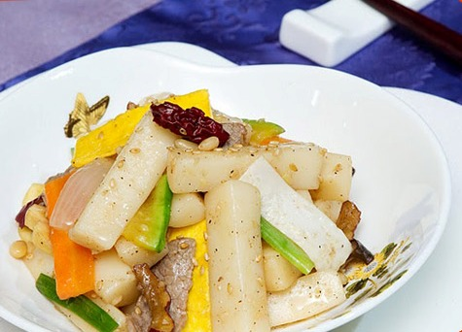


1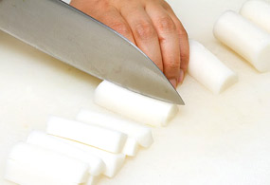
Порежьте ттоковые «колбаски» на кусочки по 5 см длиной, а потом их же ещё на четыре части продольно. Опустите ненадолго в кипящую воду, предварительно подсолив её 1 ч.л.соли.

2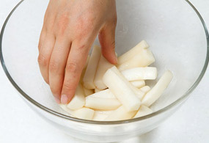
Залейте тток смесью, приготовленной из соевого соуса и кунжутного масла.

3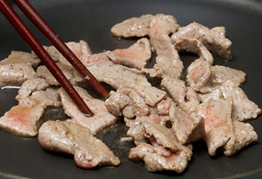
Вымойте и обсушите говядину, порежьте её на кусочки 1Х5 см, замаринуйте в специях и быстро обжарьте на сильном огне.

4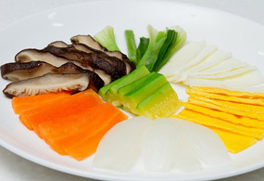
Порежьте зелёный лук на полосочки 5 см длиной. Также порежьте остальные ингредиенты (морковь, кабачок, грибы-шиитаке, репчатый лук). Подержите недолго каждый овощ по очереди в кипящей воде. Поджарьте по отдельности белок и желток, затем порежьте из на полосочки того же размера, что и остальные ингредиенты.

5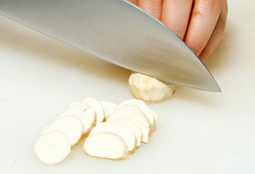
Почистите и порежьте каштаны.

6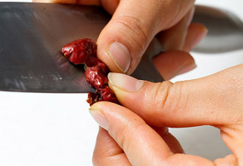
Очистите, выньте семя и порежьте плоды ююбы на сантиметровые кусочки.

7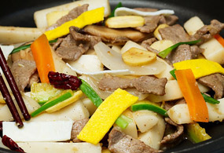
Смешайте все ингредиенты для основного соуса и поставьте его на огонь. Как только он закипит, опустите в него все заранее подготовленные ингредиенты. Сначала – тток, затем овощи, грибы, каштан, ююбу и мясо. Как только соус выварится, посыпьте блюдо зелёным луком, порезанными на кусочки желтком и белком.

8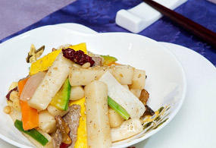
Сверху посыпьте ттокпокки кедровыми орешками и кунжутным семенем. Выложите не блюдо и подавайте на стол.

